Република Србија


Аутономна покрајина Војводина
Специјална болница за психијатријске болести
„др Славољуб Бакаловић“ Вршац
Датум: 17.2.2016. године

На основу Решења Владе Аутономне покрајине Војводине бр. 01-223/1 од 29.2.2016. године и Одлуке Управног одбора Специјалне болнице за психијатријске болести „др Славољуб Бакаловић“ Вршац бр. 01-12/25 од 23.10.2015. године, Комисија за издавање у закуп непокретности расписује

Оглас
За јавну лицитацију за давање у закуп објекта просектуре Болнице, а ради обављања погребних послова.

1. Опис непокретности у јавној својини која се даје у закуп:
- Болничка капела, односно објекат просектуре, површине 60 м². Садржи се из три просторије и санитарног чвора с комплетном опремом за погребне послове (слика 1), као и с хладњачом.
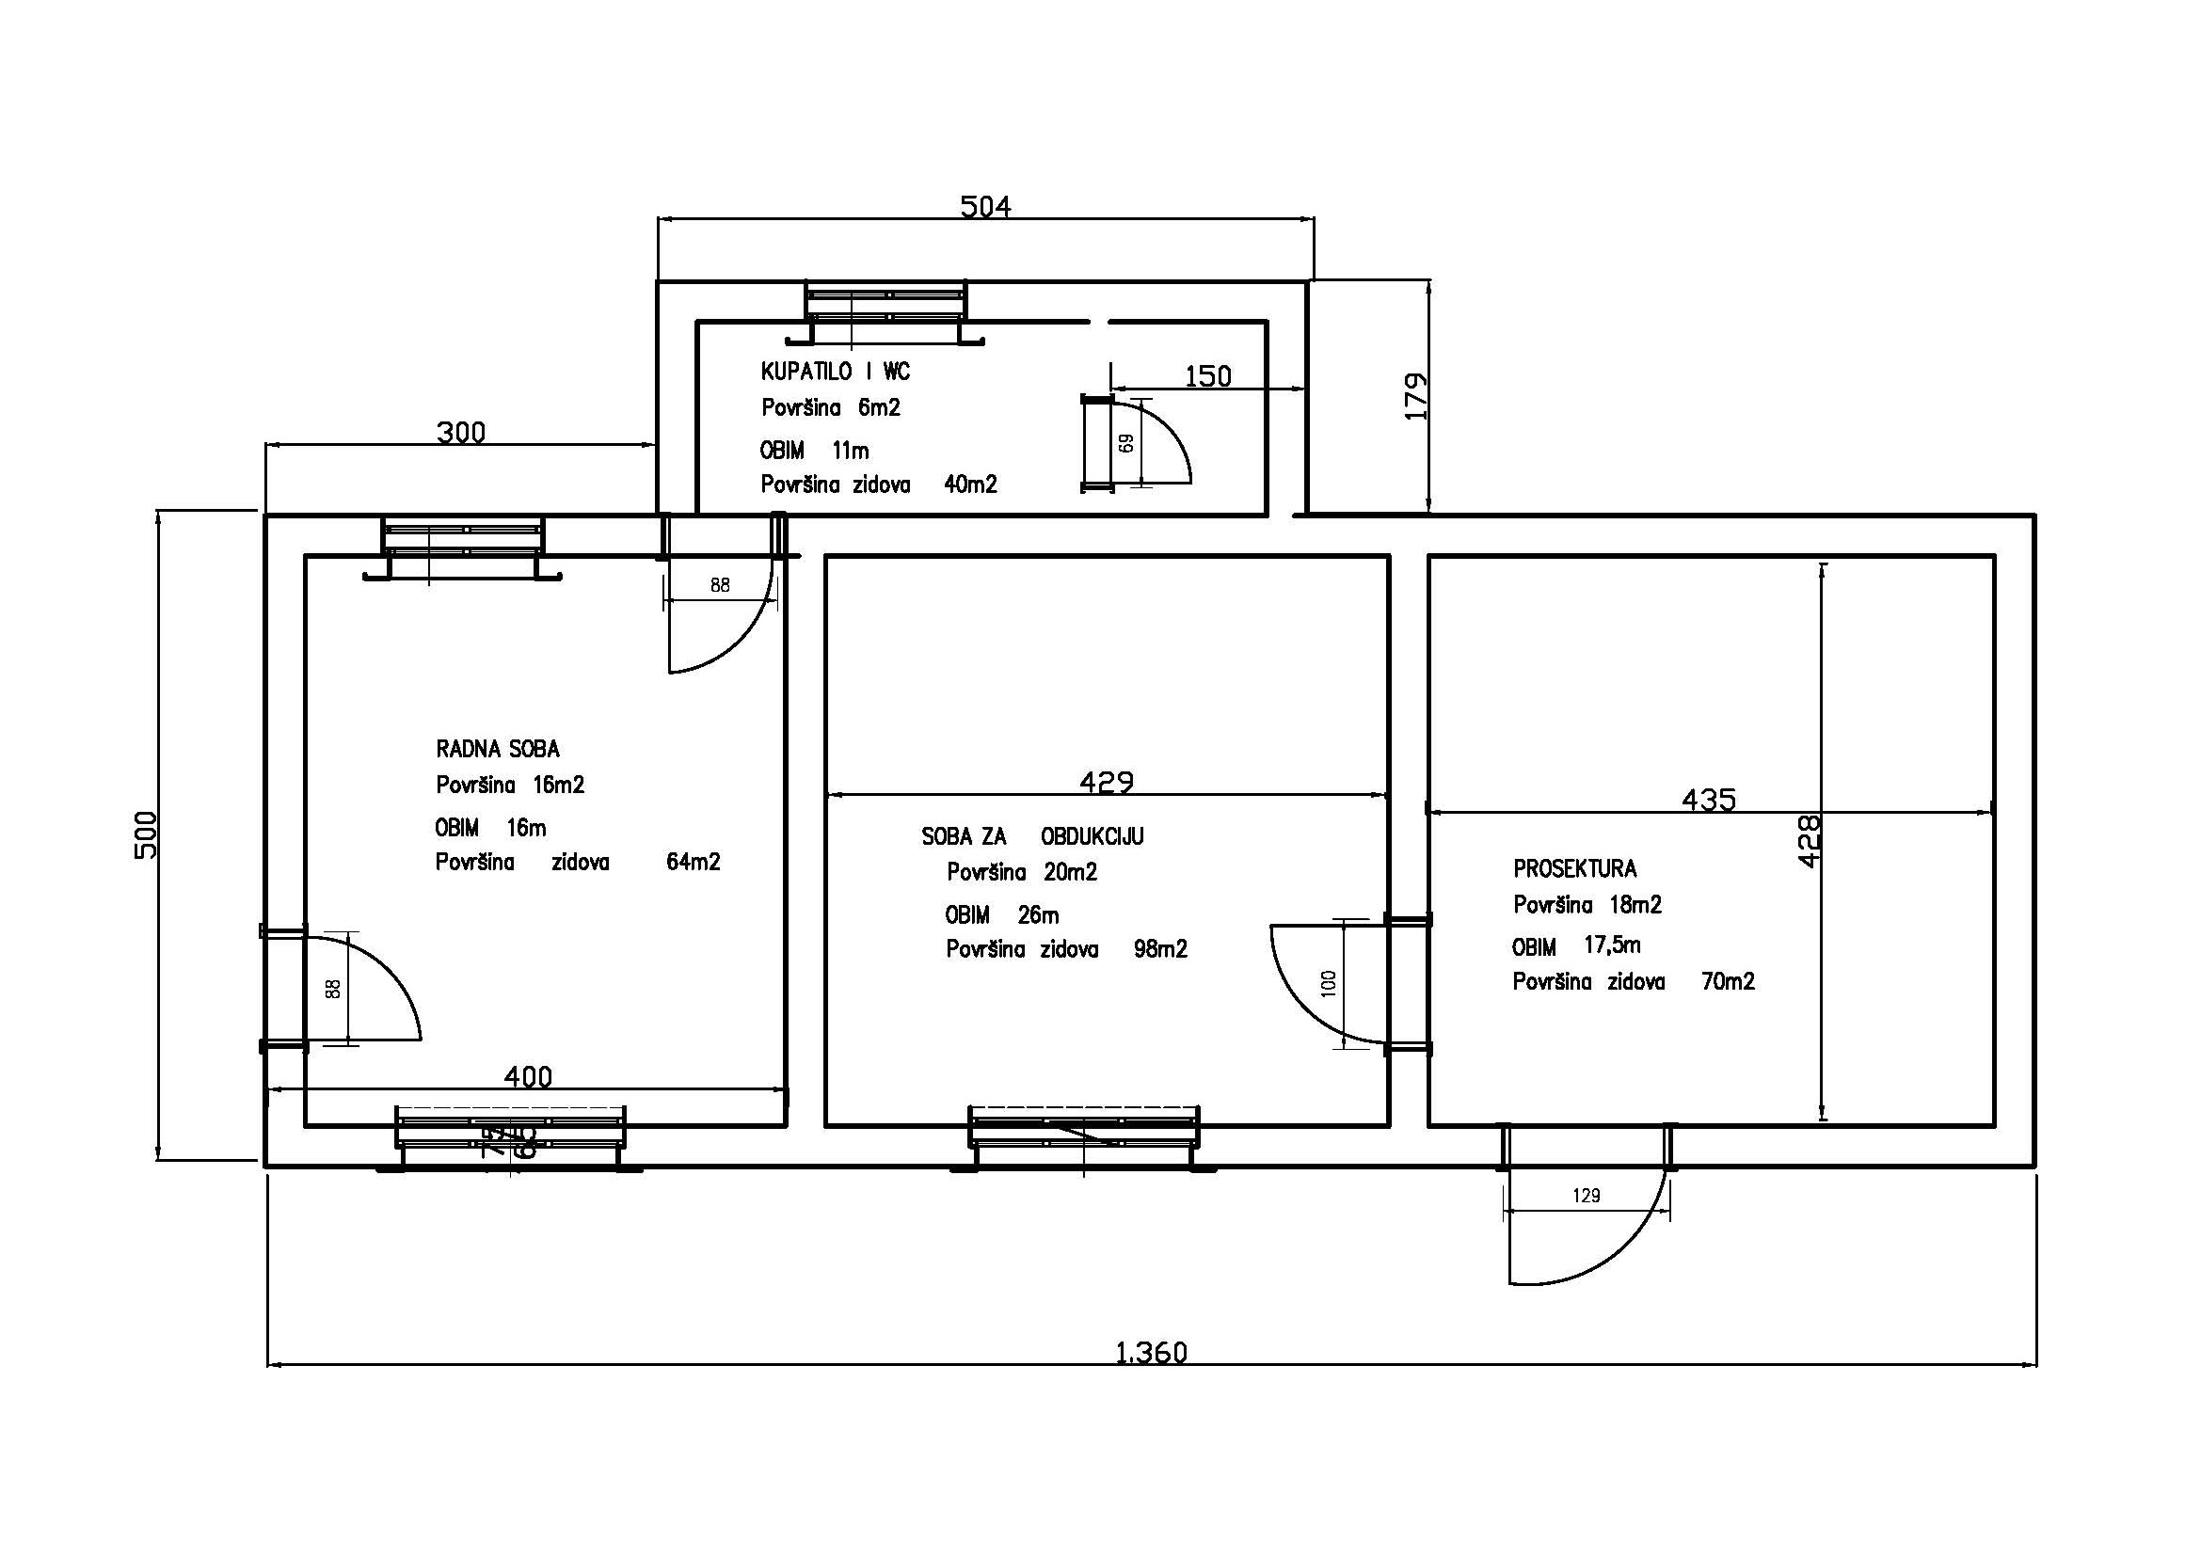

Слика 1.

2. Услови под којима се предмет непокретности даје у закуп:
- Непокретност се издаје у виђеном стању. Уговор о закупу непокретности се закључује на пет година, док се режијски трошкови фактуришу закупцу заједно с ценом закупа.
- Објекат се издаје искључиво за обављање погребних услуга и не може се користити у друге сврхе, нити се сме давати у подзакуп.
- Уз договор, закупац и закуподавац могу изменити цену закупа само у случају осцилације курса НБС у односу на Еуро и то до 5%, али се цена може усагласити с индексом раста цена на мало и то до 5%.

3. Обавезе закупца у вези с коришћењем непокретности за одређену сврху и намену:
- Закупац се обавезује да, за време трајања уговора о закупу, у опрему (хладњача и сл.), уложи најмање 200.000,00 РСД, које ће правдати фактурама, рачунима или осталом релевантном финансијском документацијом, уз приложене фотографије изведених радова, репарација, или евентуално нове опреме. Закупац је у обавези да објекат редовно одржава и то у санитарно здравственом и техничком погледу, да обезбеди несметано функционисање расхладног уређаја и инсталација неопходних за рад и чини га репрезентативним, као и да поштује сва правила уредног пословања, опхођења ка умрлим лицима, али и особама са којима сарађује.
- Закупац мора поседовати и специјално погребно возило за транспорт умрлих лица, које ће 24 сата бити у кругу болнице и служити за транспорт умрлих лица до објекта просектуре, уз приправног и униформисаног возача. Закупац мора имати важеће Решење Министарства саобраћаја да предметно возило испуњава услове за отпочињање и обављање јавног превоза ствари (превоз умрлих лица), из чл. 3, 5, 6 и 9. Закона о превозу у друмском саобраћају. Возило не сме бити старије од 2009. годишта, те мора бити и редовно одржавано и у потпуно исправном стању. Поменуто Решење понуђач доставља непосредно пред почетак јавне лицитације. Такође, објекат просектуре мора бити на располагању 24 часа особљу Болнице. Закупац је дужан да изврши преузимање преминулог пацијента са одељења одмах по позиву овлашћеног лица с одељења Болнице.
- Закупац сме излагати рекламни материјал, или евентуално опрему, само уколико процес рада просектуре може неометано да се одвија. Закупац не сме излагати рекламни материјал или опрему ван простора просектуре.
- Закупац је дужан да своје услуге наплаћује у складу с ценовником својих услуга, који мора да буде видно истакнут на улазним вратима просектуре и да се придржава истог, а на који је сагласност дао закупац. Такође, закупац је дужан да издаје фискалне рачуне за своје извршене услуге. Везано за цене услуга, закупац је дужан да своје цене прилагоди ценама ЈКП.
- За пацијенте СБПБ Вршац, који су преминули током боравка у установи, закупац неће наплаћивати услуге коришћења хладњаче, без обзира на дужину коришћења.
- Закупац је у обавези да закупнину плаћа уредно и редовно, до петог дана у месецу, за предстојећи месец.
- Најповољнији понуђач је у обавези да у року од петнаест дана од дана закључења Уговора у закупу, достави доказ о уплати закупнине у утврђеном износу, умењену за износ депозита.

4. Време и место одржавања јавног надметања, односно разматрања приспелих понуда:
- Јавно надметање, односно лицитација ће се одржати 26.2.2016. године, у стручној библиотеци СБПБ Вршац, у ул. Подвршанска бр. 13, 26300 Вршац, с почетком од 11.00 сати.

5. Начин, место и време за достављање пријава за учешће у поступку јавног надметања:
- Све пријаве потенцијални понуђачи могу доставити лично, код секретарице Директора установе, у СБПБ Вршац, ул. Подвршанска бр. 13, 26300 Вршац и то радним данима, у периоду од 7.00 до 14.00 сати најкасније до 26.2.2016. године, до 10.30 сати.
6. Место и време увида у документацију у вези са непокретности која се даје у закуп:
- Сви заинтересовани понуђачи могу добити увид у документацију и погледати објекат сваког радног дана од 9.00 до 13.00 сати до последњег дана пред истек рока, односно до 25.2.2016. године.
7. Почетна цена по којој се непокретност у јавној својини може дати у закуп:
- Почетна цена је 4.560,00 РСД, односно 76,00 РСд по квадратном метру.

8. Висина и начин полагања депозита:
- Понуђачи су дужни да, приликом пријаве, доставе и доказ о уплати депозита у износу од 1.368,00 РСД, што је 30% најниже цене, а на рачун Специјалне болнице за психијатријске болести „др Славољуб Бакаловић“ Вршац бр. 840-64661-48 код Управе за Трезор, с позивом на број 01-223. Свим понуђачима се, након окончаног поступка јавног надметања, депозит враћа, осим најповољнијем понуђачу, којем ће депозит бити урачунат у месечну закупнину. У случају да најповољнији понуђач одустане од своје понуде, депозит му неће бити враћен, као ни понуђачу чији представник на јавном надметању нарушава ред и дисциплину.
- Депозити ће бити враћени учесницима у року од осам дана од дана одржавања јавног надметања.

Пријава, односно понуда која се доставља обавезно мора да садржи:
1. Доказ о уплати депозита,
2. Износ месечне закупнине која се нуди (образац 1),
3. За физичка лица: Име и презиме, адреса, број личне карте, ЈМБГ (образац 1),
За предузетнике: Име и презиме предузетника, адреса, број личне карте, ЈМБГ, назив радње, матични број (образац 1),
За правна лица: Назив правног лица, адресу седишта, ПИБ, матични број, име и презиме овлашћеног лица, копију решења о упису правног лица у регистар код надлежног органа, као и пуномоћје за лице које заступа подносиоца пријаве (образац 1),
4. Захтевану додатну документацију:
Решење Министарства саобраћаја да предметно возило испуњава услове за отпочињање и обављање јавног превоза ствари (превоз умрлих лица), из чл. 3, 5, 6 и 9. Закона о превозу у друмском саобраћају и копију (или извод) саобраћајне дозволе за предметно возило.

- Пријаве се подносе најкасније до 26.2.2016. године до 10.30 сати.
- Пријаве морају бити уредно спаковане и запечаћене у коверти, с подацима о понуђачу, уз назнаку
„Пријава за јавно надметање за закуп непокретности – Просектура болнице 2016 – НЕ ОТВАРАТИ“
- Пријаве ће бити отворенена почетку јавног надметања, односно 26.2.2016. године у 11.00 сати.
- Подносиоци неблаговремене или непотпуне пријаве, односно понуде не могу учествовати у поступку јавног надметања или прикупљања писмених понуда, а непотпуне или неблаговремене пријаве, односно понуде се одбацују.
- Јавно надметање је јавно и могу присуствовати сва заинтересована лица. Представници понуђача морају имати писмено овлашћење одговорног лица да би учествовали у поступку надметања.
Пријава на поступак јавног надметања за закуп објекта просектуре СБПБ Вршац, ради обављања погребних послова – 26.2.2016. године, образац 1

Понуда бр. ___________________________ од ___________________________ године.

Физичко лице

Име и презиме: _______________________________________________________________________

Адреса: _______________________________________________________________________________

Број личне карте: _____________________________, ЈМБГ: ____________________________________

Предузетник

Име и презиме: _______________________________________________________________________

Адреса: _______________________________________________________________________________

Број личне карте: _____________________________, ЈМБГ: ____________________________________

Назив радње: _____________________________, матични број: ________________________________

Правно лице:

Назив : _____________________________________________________________________________

Седиште: _______________________________________________________________________________

ПИБ: _________________________________, Матични број: ____________________________________

Овлашћено лица за заступање: _________________________________________________________

Износ закупнине која се нуди: _____________________________________________________РСД.

Потпис и печат овлашћеног лица:

Датум: _________________________________ м. п. _________________________________

